Projektsteckbrief
WK-ID  DEBB6_2 |  | WK-Name  Oder-2 |  | Gewässername  Oder |  | ID Planungsbereich  PB 20
Untersuchungsraum  UR 4 - Revitalisierungsabschnitt von Hohensaaten bis Abschlag Westoder (Wehr Widuchowa) |  |  |  |  |  | Abschnitts-ID  02.22_Oder-2 bis  02.24_Oder-2
Projekttitel
Revitalisierung der Oder entlang Lunow-Stolper Polder
Allgemeine Angaben
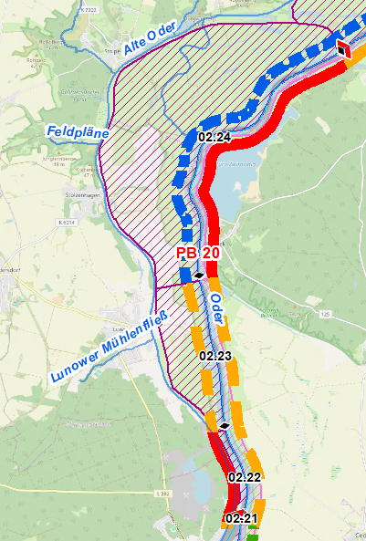 |  |  |  | Stationierung (Fluss-km von – bis)  667,10 bis 680,35
Abschnittslänge
13.286,7 m
Lagebeschreibung
Verbindungskanal Hohensaaten Ost bis Aussichtsturm Stützkow (BRD)/Piasek (PL), Lunow-Stolper Polder
Landkreis
Märkisch-Oderland, Barnim, Uckermark
Gemeinden
Bad Freienwalde (Oder), Lunow-Stolzenhagen, Angermünde, Schwedt/Oder
Kurzbeschreibung Maßnahmenfläche
Eingedeichte Aue ohne Vorland, als Acker- und Grünland genutzte Trockenpolderflächen in der Altaue im Nationalpark Unteres Odertal
Flächeninanspruchnahme (dt. Territorium)
2031,29 ha
Projektziele
Beschreibung:
Deichvorland sowie –hinterland entlang des Lunow-Stolper Polders sollen hydromorphologisch aufgewertet werden. Ziele sind:
- Verbesserung der Strukturgüte,
- Verbesserung der lateralen Vernetzung und
- Verbesserung der Anbindung der Aue an das Abflussgeschehen sowie die Dynamik
- zur Verbesserung der Lebensraumbedingungen für Fische, Makrozoobenthos und Makrophyten.

Folgende Maßnahmenziele sind vorgesehen:
- Deichöffnung zur Wiederherstellung eines möglichst naturgemäßen Überflutungsregimes,
- Abflachung Uferrehnen,
- Umbau Regulierungsbauwerke,
- Schaffung durchströmter Flachwasserbereiche hinter den Buhnenköpfen sowie im Vorland,
- Verbesserung der beid- oder einseitigen Anbindung von Rinnenstrukturen,
- Verbesserung der nach der Oderflut hydraulisch angebundenen rückgedeichten Flächen,
- Initialisierung auentypischer Gehölze in Verbindung mit der Schaffung von Rinnenstrukturen.
Planerische Randbedingungen
Restriktionen
- Deichlinie, Wasserstraßennutzung, Regulierungsbauwerke, parallellaufender Kanal, landwirtschaftliche Nutzflächen (Acker und Grünland)
Randbedingungen (bei weiterführender Planung zu berücksichtigen)
- Kampfmittelbelastungssituation
- Abflussaufteilung (z.B. bei Altarmanbindungen, Buhnenumbau und Profilaufweitungen)
- Querströmung (z.B. bei Altarmanbindungen o.ä.)
- Änderungen des Sedimenttransports bzw. der Sohlhöhen (z.B. bei Altarmanbindungen, Buhnenumbau oder Profilaufweitung)
- Sedimenteinträge in das Fahrwasser (z. B. bei Entfernung der Uferbefestigung)
- Eigentumsgrenzen (z. B. bei Entfernung der Uferbefestigung)
- Erhöhte Rauigkeit des Deichvorlands, Wasserspiegelanstieg bei HW
- Polder wasserwirtschaftlich als Gesamtsystem zu betrachten
Entwicklungsziele
Abschnitts-ID | Entwicklungsziel gemäß STK (dt. Territorium) |  |  | Anmerkung zu Entwicklungsziel
02.22 | Durchgangsstrahlweg erhalten |  |  | Zielzustand erreicht (keine Verschlechterung erlaubt)
02.23 | Aufwertungsstrahlweg entwickeln |  |  | Zielerreichung WRRL durch Umsetzung der Maßnahmen im Deichvorland möglich
02.24 | Strahlursprung umgestalten |  |  | Auenentwicklung (Entwicklung Primäraue unter Einbindung vorhandener Altstrukturen durch Rückdeichung und Anbindung an das Abflussgeschehen der Oder)
Maßnahmenplanung
Maßnahmenziel  ☒ Verbesserung Durchgängig- keit (linear und lateral) |  | ☒ Verbesserung  Habitatstruktur |  | ☒ Verbesserung  Wasserhaushalt |  | ☒ sonstige  Verbesserung
Einzelmaßnahmen | Abschnitts-ID | Maßnahmenbeschreibung |  |  |  | LAWA-MN-Typ | Potenzieller MN-Träger
G1.1 | 02.23 - 02.24 | Initiieren einer naturnahen Sohlentwicklung |  |  |  | 71, 72 | WSV
(G1.2) | 02.23 - 02.24 | Geschiebemanagement |  |  |  | 77 | WSV
U1.1 | 02.24 | Uferverbau vollständig rückbauen |  |  |  | 70, 72, 73 | WSV
U1.2 | 02.23 | Uferverbau teilweise rückbauen |  |  |  | 70, 72, 73 | WSV
U1.3 | 02.23 | Uferverbau/-schutzanlagen naturnah gestalten |  |  |  | 70, 72, 73 | WSV
U2.1 | 02.23 – 02.24 | Profil aufweiten / Uferabflachung |  |  |  | 70, 72 | WSV
U2.2 | 02.22 – 02.24 | Naturnahe Uferstrukturen erhalten |  |  |  | 73 | WSV
U2.3 | 02.22 | strömungsberuhigte Flachwasserzonen erhalten/entwickeln |  |  |  | 71, 73 | WSV
U2.4 | 02.23 – 02.24 | strömungsberuhigte Flachwasserzonen schaffen |  |  |  | 71, 73 | WSV
U2.5 | 02.23 – 02.24 | Anschluss von Seitengewässern/ Nebengerinnen (Woppla, Döbbernick-See, durchströmt) |  |  |  | 75 | WSV/Land/  Dritte
U3.1 | 02.22 – 02.24 | Ufervegetation erhalten/entwickeln/ersetzen (Schilf/Hochstauden/Gehölze) |  |  |  | 73 | WSV
U3.3 | 02.23 – 02.24 | Uferrandstreifen anlegen und entwickeln |  |  |  | 28, 73, 74 | WSV
A1.1 | 02.23 – 02.24 | Auengewässer/-strukturen erhalten/entwickeln/anlegen |  |  |  | 74, 75, 80 | Land/Dritte
A1.4 | 02.24 | Nebengerinne/Flutrinne erhalten/entwickeln |  |  |  | 70, 72, 74, 75 | Land/Dritte
A1.6 | 02.23 – 02.24 | Flächensicherung |  |  |  | 70 | Land/Dritte
A2.1 | 02.23 – 02.24 | Auennutzung extensivieren/auenverträgliche Nutzung |  |  |  | 74 | Land/Dritte
A2.4 | 02.23 | Standorttypisches Offenland (nass bis trocken) erhalten/entwickeln |  |  |  | 71, 73 | Land/Dritte
A3.1 | 02.24 | Polder naturnah fluten |  |  |  | 65 | Land/Dritte
A3.2 | 02.24 | Deich/Damm zurückbauen/verlegen (Schlitzung und streckenweise Rückbau des Oderdeichs) |  |  |  | 65, 74 | Land/Dritte
A3.3 | 02.24 | Vorland abtragen/Sekundäraue anlegen (Auenanbindung) |  |  |  | 65, 74 | Land/Dritte
A3.4 | 02.24 | Naturnahes Überflutungsregime wiederherstellen |  |  |  | 65 | Land/Dritte
A3.5 | 02.24 | Wiedervernässung (Entwässerungsgräben/Drainagen zurückbauen) |  |  |  | 65 | Land/Dritte
S1.1 | 02.22 - 2.24 | Gewässerunterhaltung anpassen/optimieren |  |  |  | 79 | WSV
S2.1 | 02.23 - 2.24 | Reduzierung schifffahrtsinduzierter Belastungen |  |  |  | - | WSV
S3.1 | 02.24 | Erstellung von Konzeptionen / Studien / Gutachten für weiterführende Untersuchungen (u.a. Prüfen der Auswirkungen des Klimawandels auf die Wasserführung der Oder, Prüfung der Anpassung der Schiffe an die Wasserführung der Oder, Überprüfung der Wasserstraßenklasse) |  |  |  | 501 | WSV/Land/  Dritte
Allgemeine Hinweise zur Maßnahmenplanung
- Maßnahmenplanung steht in Konflikt mit regionaler Maßnahmenplanung HWRM (Maßnahme O3_00001_00003, vgl. Abschnittsblätter)
- Maßnahmenziel „sonstige Verbesserung“: Verbesserung der Auenanbindung (Primär- und Sekundäraue)
Zeithorizont Maßnahmenumsetzung
Zeitlicher Horizont |  |  | Auflistung Einzelmaßnahmen
kurzfristig bzw. dauerhaft |  |  | U2.2, U2.3, U3.1, A2.1, S1.1, S2.1
mittelfristig |  |  | G1.1, (G1.2), U1.1, U1.3, U2.1, U2.4, U2.5, U3.3, A2.4
langfristig |  |  | A1.1, A1.4, A1.6, A3.1, A3.2, A3.3, A3.4, A3.5, S3.1
Vorschläge für konkrete Einzelmaßnahmen
Beschreibung und Verortung |  |  | Abbildung
U2.5 - Anschluss des verlandeten Nebenarms Wupla unter Öffnung zweier Buhnenfelder durch Errichtung einer Sohlengleite in Höhe bei Fluss-km 661,7 (rot); weitere Anbindungsmöglichkeiten von Flutrinnen vorhanden (gelb) |  |  | 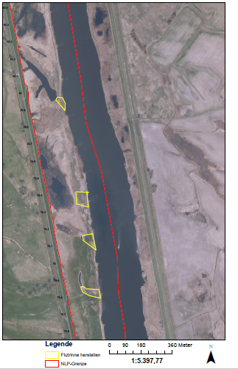  Wupla |  | Quelle: Maßnahmenentwürfe, Nationalparkverein Unteres Odertal (2022)
U2.5 - Anschluss des Döbbernicksees einseitig/beidseitig bei Fluss-km 678 (rot); weitere Anbindungsmöglichkeiten von Flutrinnen vorhanden (gelb) |  |  | 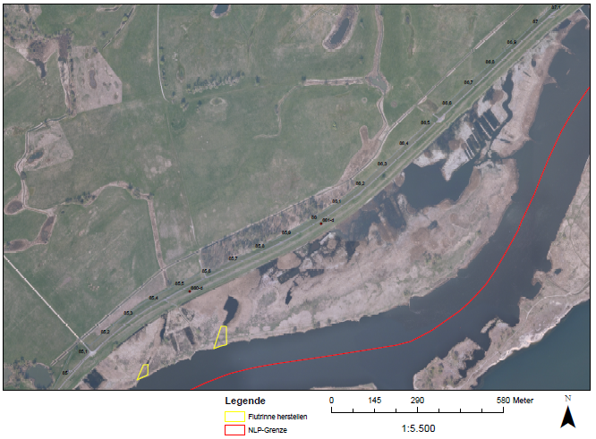  Döbbernicksee  Quelle: Maßnahmenentwürfe, Nationalparkverein Unteres Odertal (2022)
Priorisierung
PRIO-Gesamtwert |  |  | Bemerkung
Planungs-/ Genehmigungsbedarf
Voraussichtliches Planungs-/Genehmigungsverfahren |  | ☐ Unterhaltungs-  maßnahme |  | ☐ Genehmigung/  Planfeststellung |  | ☒ Verfahrensart noch  abzustimmen
Verträglichkeiten (Details siehe Abschnittsblätter, Einschätzungen zu Synergien & Konflikten) |  | Verträglichkeit mit Hochwasserschutz  ☐ ja  ☒ nein |  | Verträglichkeit mit Natura 2000  ☒ ja  ☐ nein |  | Verträglichkeit mit sonstigem Naturschutz  ☒ ja  ☐ nein
Synergien (Details siehe Abschnittsblätter) |  | ☒ Verbesserung  Hochwasserschutz |  | ☒ Umsetzung FFH-  Managementplanung |  | ☒ Verträglichkeit mit  Gewässerunterhaltung
Hinweise für weitere Planungsschritte
- Erforderlichkeit im Ergebnis der Umsetzung von Maßnahmen im Deichvorland prüfen
- Prüfung der Machbarkeit in Bezug auf Flächenverfügbarkeit und wasserwirtschaftliches System
- Synergien mit Hochwasserschutz und Naturschutz tiefergehend zu prüfen
- ggf. hydraulische Modellierung erforderlich
Anforderungen an die Gewässerunterhaltung
- Sind an bestehenden Regulierungsbauwerken in der Oder (Deiche, Buhnen) Unterhaltungsarbeiten notwendig, ist eine naturnahe Umgestaltung (z.B. Umbau in Kerbbuhnen, Einbringen von Totholz in Buhnenfelder, Anlegen von Parallelwerken, Überdeckung Steinschüttungen mit Weidenspreitlagen) zu prüfen
- Zulassen der Hinterströmung von Buhnen, Zulassen von Totholz (ggf. befestigen), Zulassen des Verfalls von Uferbefestigungen, Initialisierung und Entwicklung von durchströmten Flachwasserbereichen
Flächensicherung
Flächenverfügbarkeit  ☐ Flächen vollständig im  Eigentum öffentlicher Hand |  | ☒ Flächen teilweise im Eigentum öffentlicher Hand |  | ☒ Grunderwerb  erforderlich |  | ☐ MN-Umsetzung ohne  Grunderwerb möglich
Erläuterung zur Flächenverfügbarkeit
- Vielzahl an Flächen im Eigentum von Naturschutzinstitutionen und dem Land Brandenburg
- Vertragliche Regelung/Einvernehmen mit Eigentümer prüfen.

Stand: 14.05.2024

